附件4

2017年省“园丁奖”先进个人
推荐审批表

姓 名： 许春华
先进个人类别： 优秀教师
工 作 单 位： 武威职业学院
推 荐 单 位： 经济管理系

填报时间：2017 年6月15日

填 表 说 明

一、本表是推荐省“园丁奖”先进个人用表。
二、本表用须打印或用碳素笔填写，打印填写使用仿宋小四号字，数字统一用阿拉伯数字。
三、填写内容必须准确，工作单位填写全称。职务职称等要按照国家有关规定详细填写，籍贯填写格式为“xx省xx市（州）xx（县）。” 单位性质填写行政机关、事业单位、企业等。
四、何时何地受过何种奖励是指地市级以上奖励。
五、工作简历从初中毕业填起，不得断档。
六、主要先进事迹力求简明，重点突出，字数在1500字以内，可另附页。
七、本表上报时一式5份，规格为A4纸。

姓 名 |  | 许春华 |  |  | 性别 |  | 女 | 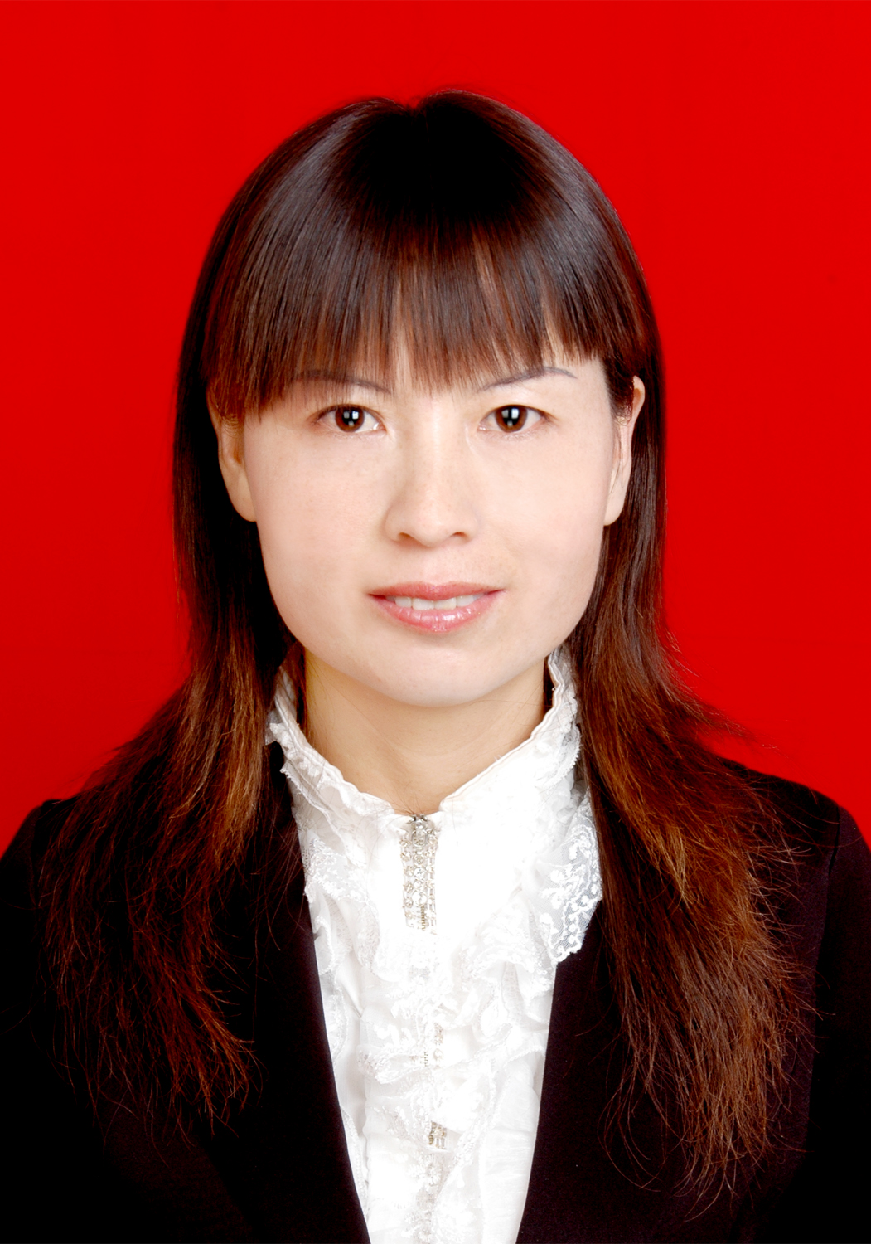
出生年月 |  | 1978.01 |  |  | 籍贯 |  | 甘肃武威
政治面貌 |  | 中共党员 |  |  | 民族 |  | 汉
身份证号 |  | 62230119780105786X
参加工作  时 间 |  | 2002.07 |  |  | 从事教师工作、教育管理  工作、班主任（辅导员）  工作年限 |  |  | 15年
学 历 |  | 本科 |  | 学位 | 硕士 | 职务/职称 |  | 副教授
工作单位 |  | 武威职业学院 |  |  |  | 单位性质 |  | 公办
拟授予称号
何时何地  受 过  何种奖励 |  | 1.2015年4月获得甘肃省教育厅教学成果奖  2.2016年9月，获武威职业学院校级教学成果奖“三等奖”  3.2015年8月，获武威职业学院实践教学示范课竞赛“二等奖”  - 2015年4月，被确定为武威职业学院旅游管理专业“专业带头人”  - 2012年3月，被评为武威职业学院“三八红旗手”  6.2011年12月，被评为武威职业学院“教学能手”  7.2010年9月，被确定为武威职业学院“骨干教师”  8.2010年10月，被评为武威职业学院“我最喜爱的老师”  9.2009年6月，获武威职业学院说课竞赛“一等奖”  10.2009年9月，被评为武威职业学院“优秀班主任”
何时何地  受 过  何种处分 |  | 无
工  作  简  历 |  | 1998.09-2002.06 西北师范大学旅游管理专业学习  2002.07-2003.06 原武威教育学院教师  2003.07- 今 武威职业学院经济管理系旅游管理专业教师  2008.09-2011.06 在职攻读兰州大学历史文献学专业硕士
 | 主  要  先  进  事  迹 |  | （字数控制在1500以内，可另附页）  许春华，女，汉族，副教授，硕士，中共党员。自参加工作以来，一直奋战在教育教学工作的第一线，勤奋敬业，教书育人，潜心研学、成果丰硕。  一、爱岗敬业，乐于奉献  她深深的热爱着教书育人的工作，在工作中勇挑重担，默默无私的奉献在岗位上。2011年，学院筹建国家骨干高职院校，旅游管理专业被确定为国家重点建设专业，作为专业的中坚力量，她全力以赴投身于专业的建设，从建设方案撰写、人才培养方案制定、课程体系构建、教学方法改革、实训基地建设到精品课、教学资源库建设、教材编写，都倾注了她辛勤的汗水。骨干校建设期间的1400多个日日夜夜，她一直奋战在工作的最前沿，除了承担正常的教学工作，还要完成超额的建设任务，没有周六、周天，更没有寒暑假，经常加班到凌晨，克服了一切困难，从来没有一句怨言。至今，许多同事对她加班至凌晨两三点、拖着疲惫的身体抱着沉睡中的孩子打车回家的情景记忆犹新。旅游管理重点专业建设，仅仅是课程建设一项，她1人就承担了3门课程的教学改革任务，编写学材、教材、，制定课程标准，主持完成院级精品课程建设。面对专业师资不足，特别是具有丰富实践经验的教师奇缺的现状，她主动承担了实践性强的繁重教学任务，遇有大赛，还要指导学生训练，有时忙的连水都喝不上。  二、关爱学生、德高为师  工作15年来，她有着13年的班主任工作经历。在学生管理上，她积极研究和探索新形势下学生管理工作的方式方法，讲究工作艺术，充分挖掘每个学生的潜能，促进学生全面、健康发展；她真诚关心和爱护学生，坚持经常深入学生宿舍，了解他们的学习、生活、思想状况，及时的帮助学生卸下各种思想包袱，投入学习。她规范自己的言行，以身作则，言传身教，所带班级多次被学院评为“先进班集体”。  三、追求卓越，潜心研学  在教育教学中，她追求卓越，与时俱进,不断提高自己的政治与业务素养，取得了导游、旅行社计调师、茶艺师、调酒师等专业资格证书。为了上好每一节课，她深入钻研教材，积极将工学结合、创新创业等教学理念融入教学实践，不断革新教学方法，采用多途径开展特色课堂教学活动，取得了良好的教学效果。  她主持的课题《基于旅游产业化视角的武威市非物质文化传承保护研究》于2015年10月被甘肃省教育厅确定为高等学校科学研究项目；参与建设的《基于工作过程系统化高职旅游管理专业课程改革与实践》于2015年4月获得甘肃省教育厅教学成果奖；参与主讲及建设的省级精品课程《甘肃模拟导游》于2012年顺利通过省教育厅的验收审批；2015年6月，主编的教材《旅游职业形象塑造》在西北工业大学出版社公开出版发行；近5年来，她在《生产力研究》等有影响力的期刊公开发表《基于旅游产业化视角的武威市非物质文化传承保护研究》、《全域旅游背景下非物质文化传承保护模式研究》、《基于工作过程系统化的“旅游职业形象塑造”课程开发》、《武威市旅游星级饭店业发展实证研究》等专业论文多篇。  四、立足专业、服务社会  在工作之余，她发挥专业特长，积极服务社会。作为武威市旅游星级饭店评审委员，市级星评员，她参与全市多家星级饭店的星级评审、中期验收工作；她担任了“凉州区职工职业技能大赛‘餐厅中餐摆台、宾馆中式铺床’”的评委工作；参与了武威市城乡融合发展核心区总体规划评审工作；参与了武威市A级旅游景区质量等级评审工作。她受紫云阁大酒店、武威国税局、农商银行、高速公路管理局等多家单位邀请，举办行业服务礼仪及酒店服务技能培训数十场，她严谨的工作作风，过硬的专业技能，获得了行业的一致赞誉。许老师所有的努力和汗水都在告诉自己：她没有辜负“人民教师”这一平凡而光荣的称号。
 | 所在单位职工代表会议意见  （高校指所在院系） |  |  | 应出席会议 12 人，实际出席会议 12 人，其中同意 12 人，反对 0 人，弃权 0 人。  负责人签字： 潘从民 （盖章）2017 年 6 月 15 日
 | 所在学校（单位）  意见 |  |  | （盖章）  年 月 日
 | 县级教育、人社部门审核意见 |  |  | （盖章） （盖章）  年 月 日 年 月 日
 | 市州教育、人社部门审核意见 |  |  | （盖章） （盖章）  年 月 日 年 月 日
 | 省教育厅、省人社厅审 批 意 见 |  |  | （盖章） （盖章）  年 月 日 年 月 日

